隧道部分
- 隧道尽头必须封死，如图1，因为这是个海底隧道。
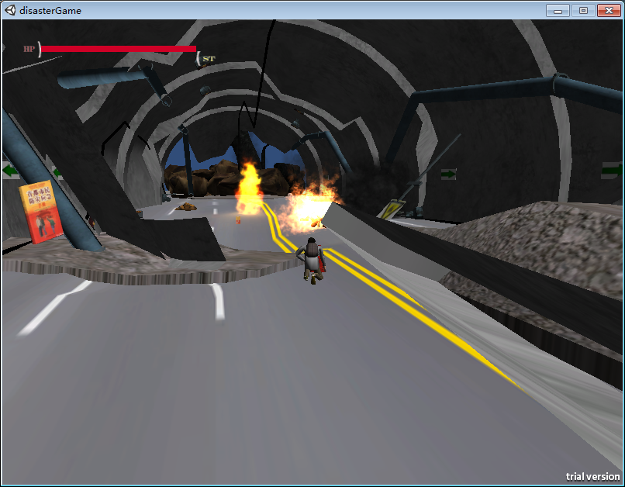
图1
- 中间某些部分的材质要用双面的，如图2-图4。图2和图3的单面材质会导致摄像机被挡，图4的单面材质会导致人物进得去出不来。
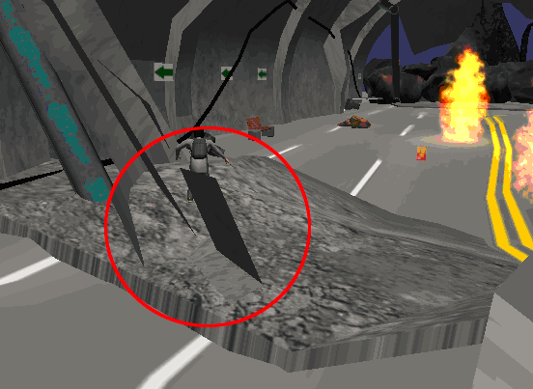
图2
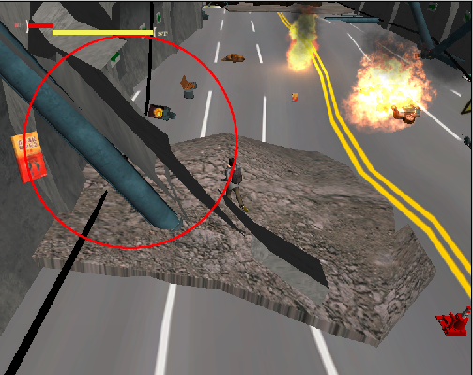
图3
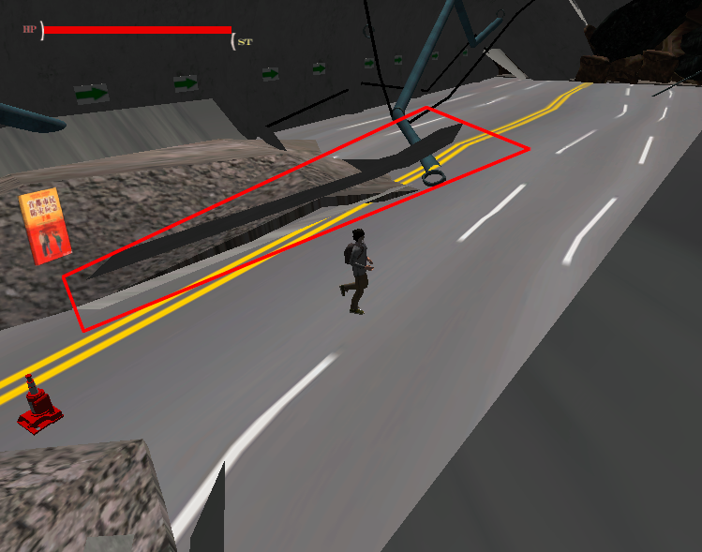
图4

人物部分
除文档外还带了3个例子，分别是“跑步”、“站立”和“跳跃”，有些地方文字描述若不理解可以参看例子。所有动作在程序中经过测试发现一些问题，下面是需要修改的部分。
待修改部分：
- 将所有骨骼动画整理到一个fbx上，如果可以切开最好（不是切成多个fbx），切不开就描述多少帧到多少帧是**动画即可，切记：最后拿来的成品fbx文件只有一个。
- 所有动画不要出现移动，原地踏步即可，比如跑步时不要往前移，参见给的例子“跑步”。
- 不需要跑步停动作，中间的过度游戏引擎会自动处理。
- 2个动画之间的衔接不必考虑，只需考虑同一个动画重复播放的话头尾能否连起来，如跑、匍匐前进、急速跑、被火烧伤等，这些动作在重复的时候有卡的感觉，参见给的例子“跑步”和现在游戏的情况。
- 跳跃做通用点，因为在游戏中前跳后跳都可以的，时间短点，现在前奏动作过长，参见给的例子“跳跃”。
- 被火烧伤的动画保持在0.5秒内并且不要转身，在游戏中这段骨骼动画是在接触火堆时被重复播放的，现在的被火烧伤情况可以参看实际游戏中走到火堆里的情景，比较别扭。
- 蹲的动作不必站起来再蹲，一直蹲在那里即可，否则蹲着的时候会隔一段时间站起来一下，详情参看游戏里的情景（隔几秒就站起来一次）。
- 人物稍微动一动，不像个固定物体即可，最新模型中的站立动画其实是跑步动画，目前游戏中无站立状态，站立动作参见给的例子“站立”。

